電通二乙微處理器實驗 實驗結報

實驗名稱 | Lab05
組別 | 電通二甲 | 組員 | 黃湐文

- 實驗目的
了解4*4鍵盤的工作原理
1.4*4鍵盤如何接線?
2.如何使用Arduino keyboard library?
3.如何讀取鍵盤的顯示數值?
4.如何讀七段顯示器顯示鍵盤的輸入值?
- 實驗步驟
1.4*4鍵盤之按鍵值經由串列傳輸，顯示在PC上
2.4*4鍵盤之按鍵值顯示在七段顯示器上
- 程式碼
CHECK POINT 1
#include<Keypad.h>
const byte ROWS=4;
const byte COLS=4;
char keys[ROWS][COLS]={{'7','8','9','C'},{'4','5','6','D'},{'1','2','3','E'},{'0','A','B','F'}};
byte rowPins[ROWS]={11,10,9,8};
byte colPins[COLS]={15,14,13,12};
Keypad keypad = Keypad(makeKeymap(keys),rowPins,colPins,ROWS,COLS);
void setup() {
Serial.begin(9600);

}

void loop() {
char key =keypad.getKey();
if(key!=NO_KEY){
Serial.println(key);
}

}
CHECK POINT 2
#include<Keypad.h>
#include<SevSeg.h>
SevSeg sevseg;

const byte ROWS=4;
const byte COLS=4;
char keys[ROWS][COLS]={{'F','B','7','3'},{'E','A','6','2'},{'D','9','5','1'},{'C','8','4','0'}};
byte rowPins[ROWS]={8,9,10,11};
byte colPins[COLS]={12,13,14,15};

Keypad keypad = Keypad(makeKeymap(keys),rowPins,colPins,ROWS,COLS);

void setup() {
byte numDigits =1;
byte digitPins[]={17};
byte segmentPins[]={2,3,4,5,7,6,16};
sevseg.begin(COMMON_CATHODE,numDigits,digitPins,segmentPins);
Serial.begin(9600);
}

void loop() {
char key =keypad.getKey();
if(key!=NO_KEY){
sevseg.setNumber(key-'0',0);
}
sevseg.refreshDisplay();
}
- 實驗結果及分析
1.4*4鍵盤之按鍵值經由串列傳輸，顯示在PC上
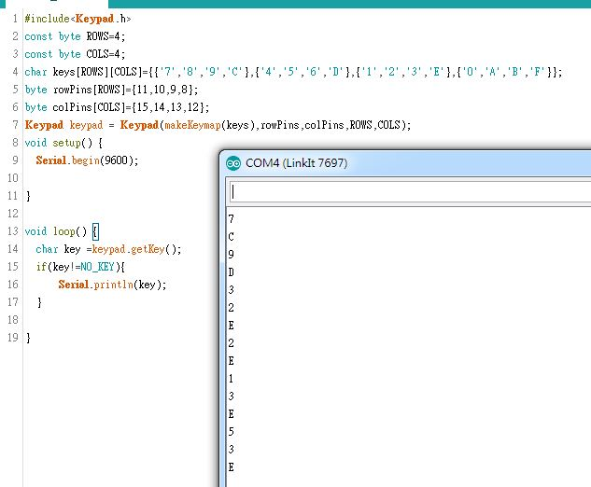
2.4*4鍵盤之按鍵值顯示在七段顯示器上
- 心得討論
這次的實驗前面有一點小挫折,因為按出來跟顯示出來的數字都不一樣,後來才發現是接錯了,還去一條一條檢查,只能說,接對線真的很重要阿,不然程式寫再好也沒用,感謝這次的實驗讓我學到寶貴的教訓,希望我的7697可以平安的度過這次的期中考不要燒掉阿
- 修正電路圖

